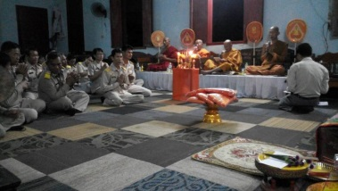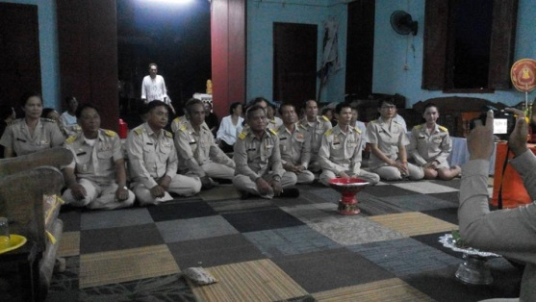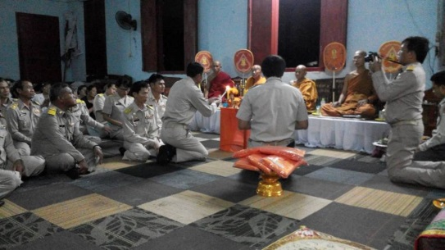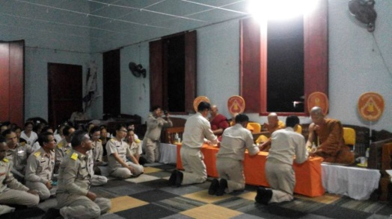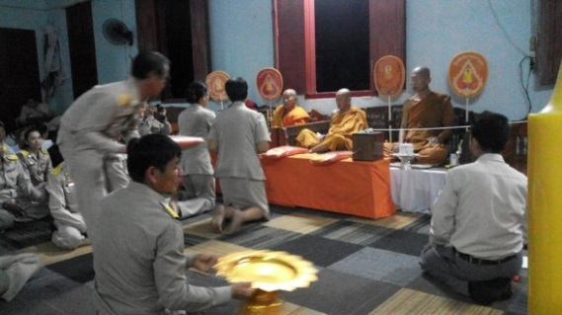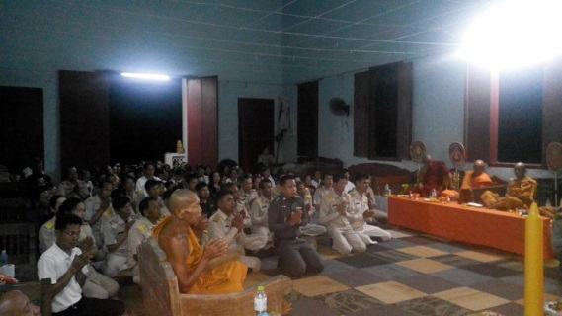

**เมื่อวันที่ 14 ต.ค.59 เวลา 19.09 น. ณ วัดก้อยืน นำโดยนายชุมพร มะโน**

**นายกเทศมันตรีตำบลก้อ พนักงานเทศบาลตำบลก้อ ข้าราชการ ผู้นำชุมชน และประชาชนตำบลก้อประกอบบำเพ็ญกุศลสวดพระอภิธรรม มนต์บทพระอภิธรรม ถวายพระบรมศพ พระบาทสมเด็จพระปรมินทรมหาภูมิพลอดุลยเดช มหิตลาธิเบศรรามาธิบดี จักรีนฤบดินทร สยามินทราธิราช**

**บรมนาถบพิตร ต่อหน้าพระบรมฉายาลักษณ์ โดยนิมนต์พระสงฆ์จากวัดในตำบลก้อ จำนวน 4 รูป**

**นำสวดพระอภิธรรมถวาย โดยผู้เข้าร่วมพิธีได้ร่วมใจกันเจริญจิตภาวนาเพื่อถวายเป็นพระราชกุศล น้อมเกล้าฯถวายความอาลัยแด่ พระผู้เสด็จสู่สวรรคาลัย**

ประจำเดือน ตุลาคม 2559

ฉบับที่ 10 ครั้งที่ 1

จดหมายข่าวของเทศบาลตำบลก้อ

นายชุมพร มะโน

นายกเทศมนตรีตำบลก้อ

**“แก่งก้อแสนงาม เรืองนามน้ำตก มรดกลุ่มน้ำปิง**

**บริสุทธิ์จริงอากาศ ธรรมชาติสุดสวย ร่ำรวยข้าวโพด”**

**วันที่ 18 ตุลาคม 2559 เวลา 09.09 น. นำโดยนายชุมพร มะโน นายกเทศมนตรีตำบลก้อ พนักงานเทศบาลตำบลก้อ ผู้บริหาร ข้าราชการ ผู้นำชุมชน และประชาชนตำบลก้อ ร่วมลงนามไว้อาลัยพระบรมศพพระบาทสมเด็จพระปรมินทรมหาภูมิพลอดุลยเดช มหิตลาธิเบศรามาธิบดี จักรีนฤบดินทร สยามินทราธิราช บรมนาถบพิตร น้อมเกล้าน้อมกระหม่อม ส่งเสด็จสู่สวรรคาลัย ณ ห้องประชุมเทศบาลตำบลก้อเทศบาลตำบลก้อ**

จดหมายข่าวของเทศบาลตำบลก้อ

**หน้า 2**

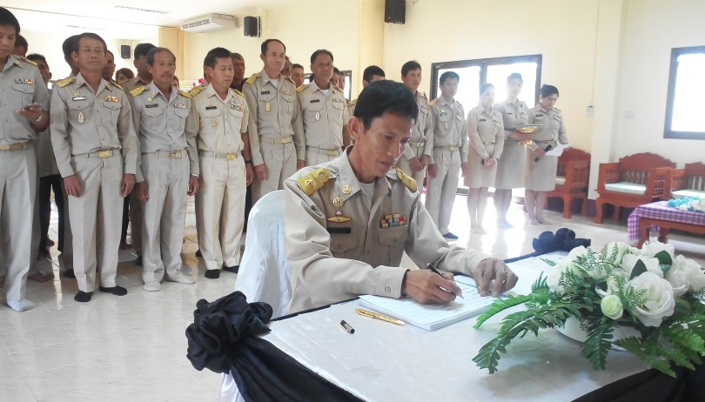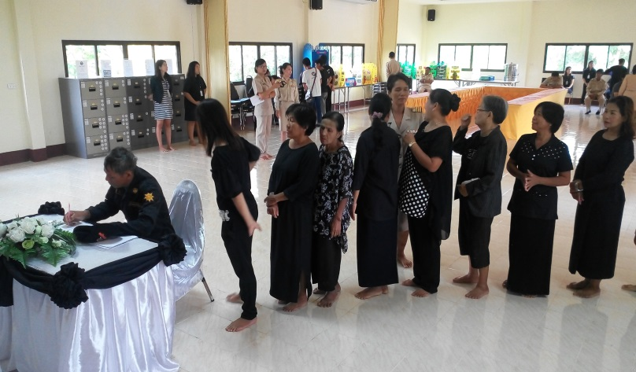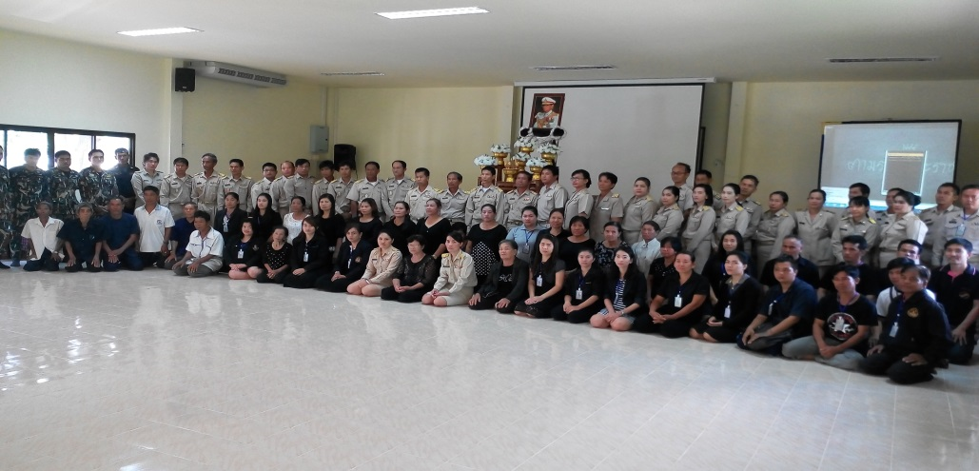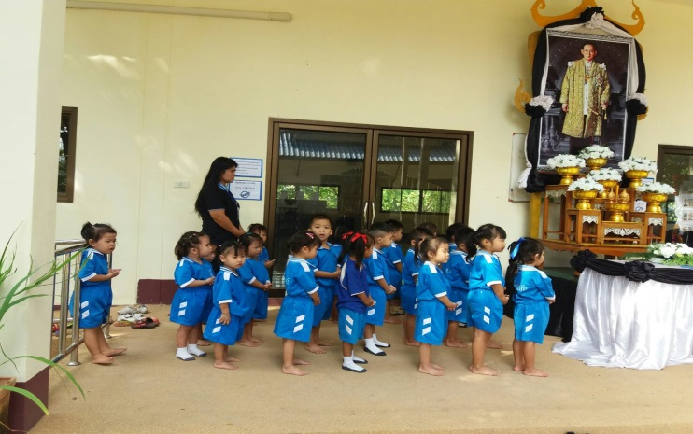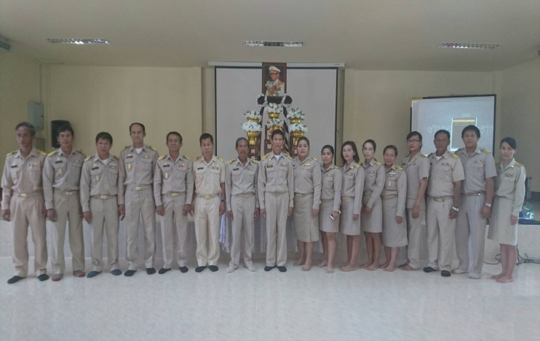

**โครงการจัดทำแผนพัฒนาสี่ปีเทศบาลตำบลก้อ (พ.ศ.2561-พ.ศ.2564)ประจำปีงบประมาณ 2559**

จดหมายข่าวของเทศบาลตำบลก้อ

**หน้า 3**

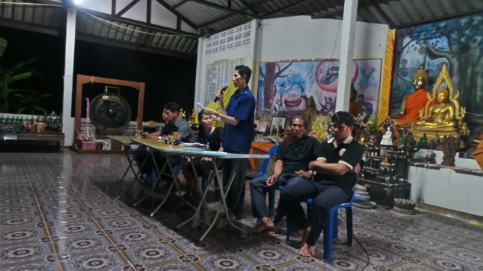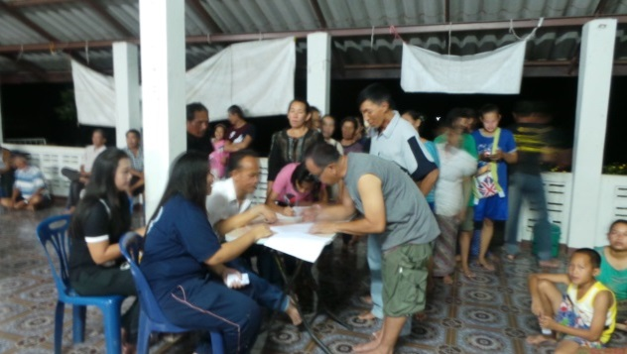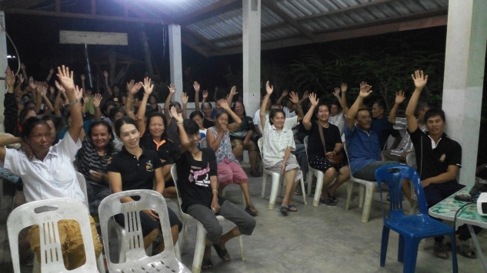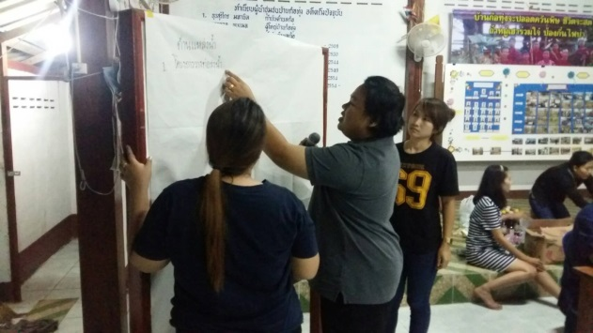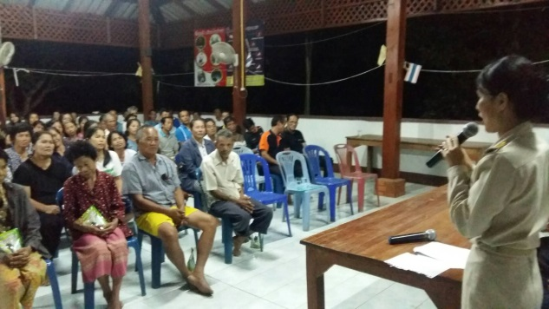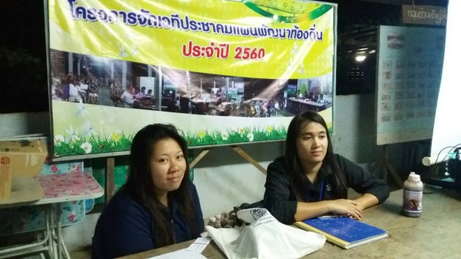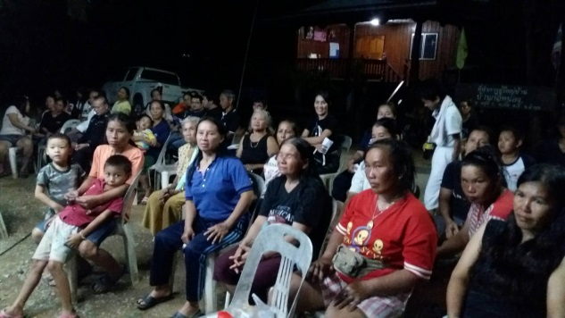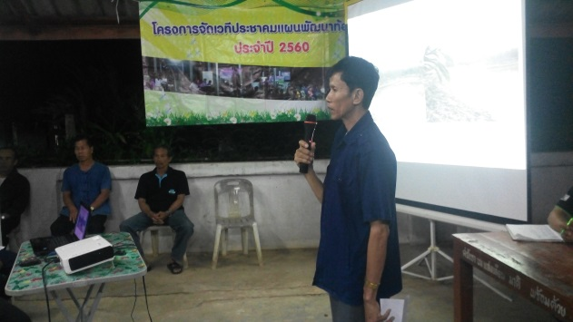

**เมื่อวันที่ 18-21 ตุลาคม 2559 เวลา 19.30 น. เทศบาลตำบลก้อได้จัดประชุมประชาคมการจัดทำแผนพัฒนาสี่ปีเทศบาลตำบลก้อ (พ.ศ.2561-พ.ศ.2564) นำโดยนายชุมพร มะโน นายกเทศมนตรีตำบลก้อ พร้อมด้วยคณะผู้บริหาร สมาชิกสภาเทศบาล คณะกรรมาการพัฒนาท้องถิ่นพนักงานเทศบาลตำบลก้อ ผู้นำชุมชน และประชาชนบ้านก้อ ณ ศาลาเอนกประสงค์ ประจำหมู่บ้านก้อทุ่ง หมู่ที่ 1 ณ ศาลาเอนกประสงค์ ประจำหมู่บ้านก้อหนอง หมู่ที่ 2 ณ ศาลาเอนกประสงค์ ประจำหมู่บ้านก้อจอก หมู่ที่ 3 และ ณ ศาลาเอนกประสงค์วัดก้อท่า ประจำหมู่บ้านก้อท่า หมู่ที่ 4 เพื่อให้ประชาชนแสดงความคิดเห็น แก้ไขปัญหา และเพื่อให้บริการประชาชนในพื้นที่**

**วันที่ 22 ตุลาคม 2559 นำโดยนายชุมพร มะโน นายกเทศมนตรีตำบลก้อ คณะผู้บริหาร พนักงานเทศบาล สมาชิกสภาเทศบาล ข้าราชการตํารวจ เจ้าหน้าที่อุทยานแห่งชาติแม่ปิง กำนัน/ผู้ใหญ่บ้าน ต้อนรับ นายมนัส อ่ำทอง รองผู้ว่าราชการจังหวัดลำพูน เพื่อประชุมเตรียมความพร้อมเพื่อให้การต้อนรับคณะกรรมาธิการวิสามัญศึกษาแนวทางแก้ไขปัญหาที่อยู่อาศัยของคนจนเมือง สภานิติบัญญัติแห่งชาติ ในโอกาสเดินทางมาศึกษาดูงานเกี่ยวกับสภาพข้อเท็จจริงด้านที่อยู่อาศัยและรูปแบบการพัฒนาคุณภาพชีวิตของชุมชนเรือนแพเขื่อนภูมิพล อำเภอลี้ จังหวัดลำพูน**

จดหมายข่าวของเทศบาลตำบลก้อ

**หน้า 4**

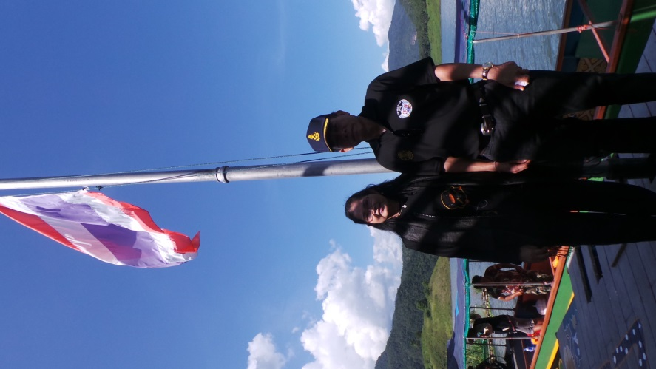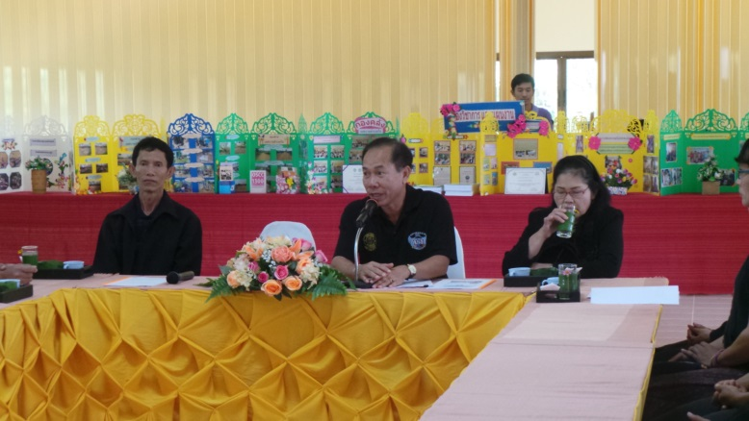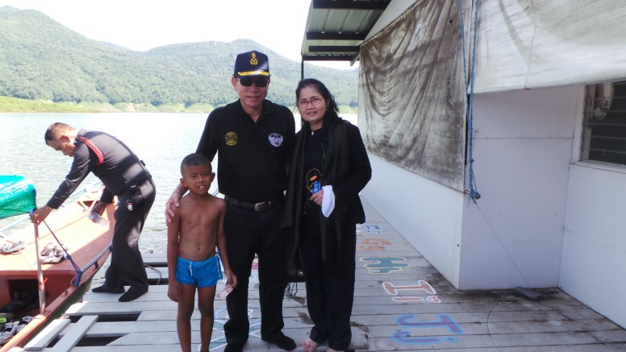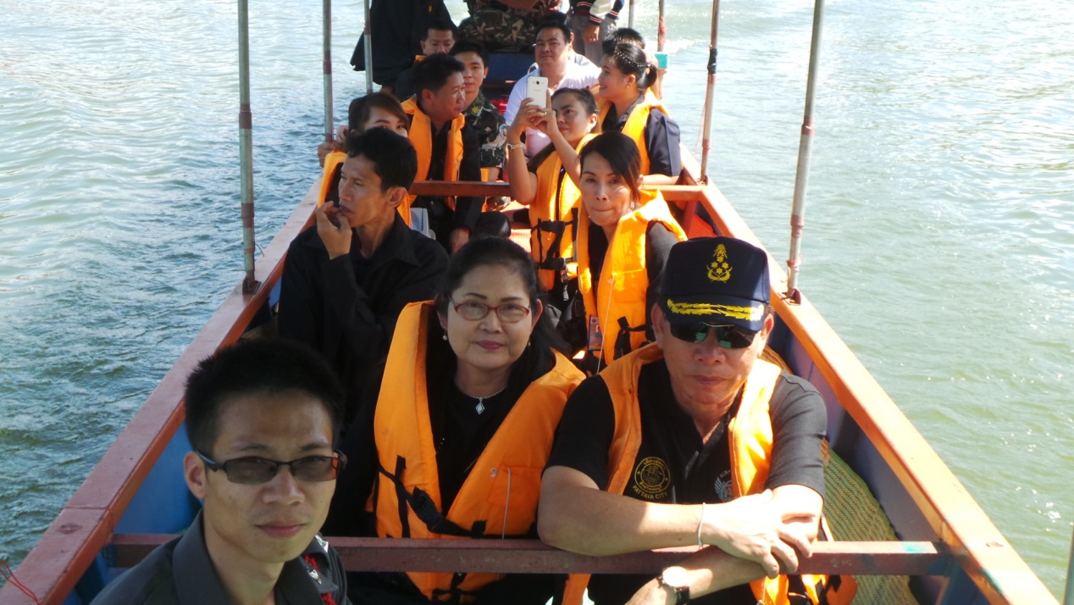

จดหมายข่าวของเทศบาลตำบลก้อ

**หน้า 5**

**วันที่ 23 ตุลาคม 2559 เนื่องในวันปิยะมหาราช เทศบาลตำบลก้อ นำโดยนายชุมพร มะโน นายกเทศมนตรีตำบลก้อ พนักงานเทศบาล คณะผู้บริหาร สมาชิกสภาเทศบาล ได้ร่วมพิธีวางพวงมาลาดอกไม้สักการะและถวายบังคมที่พระบรมฉายาลักษณ์ พระบาทสมเด็จพระจุลจอมเกล้าเจ้าอยู่หัว รัชกาลที่ 5 ด้วยความสำนึกในพระมหากรุณาธิคุณ ณ ที่ว่าการอำเภอลี้**

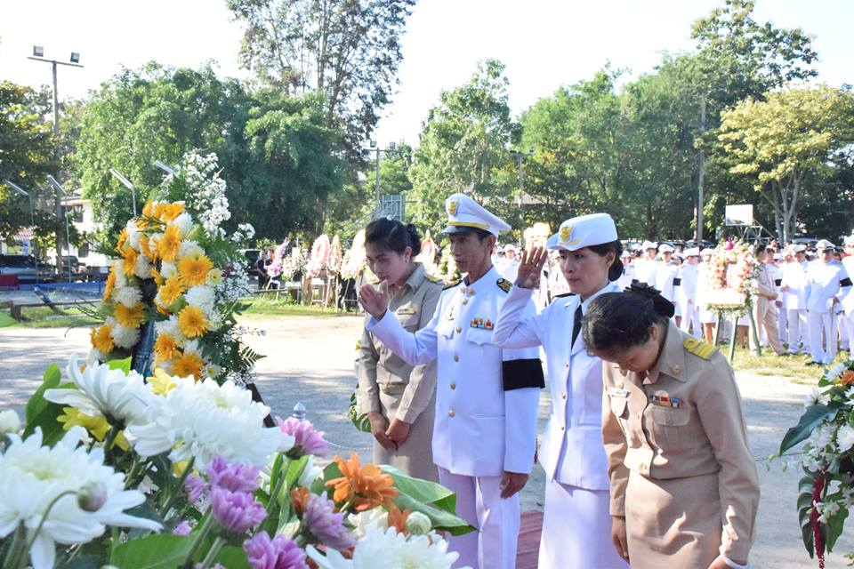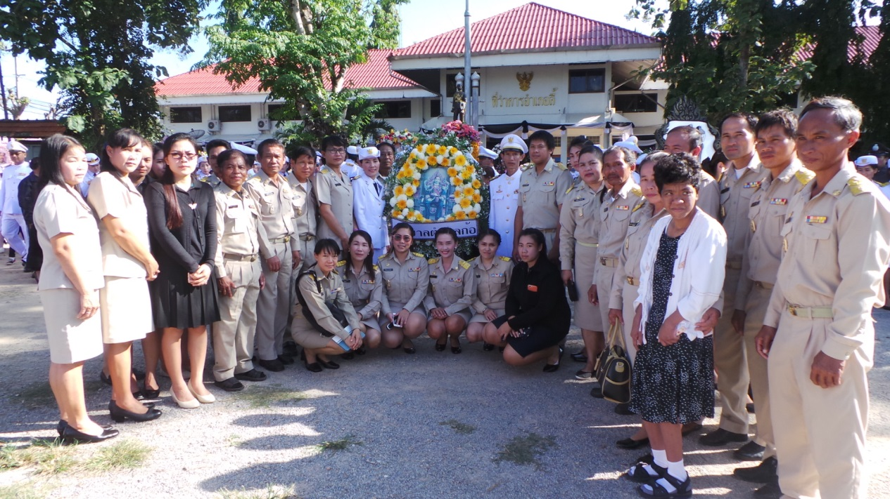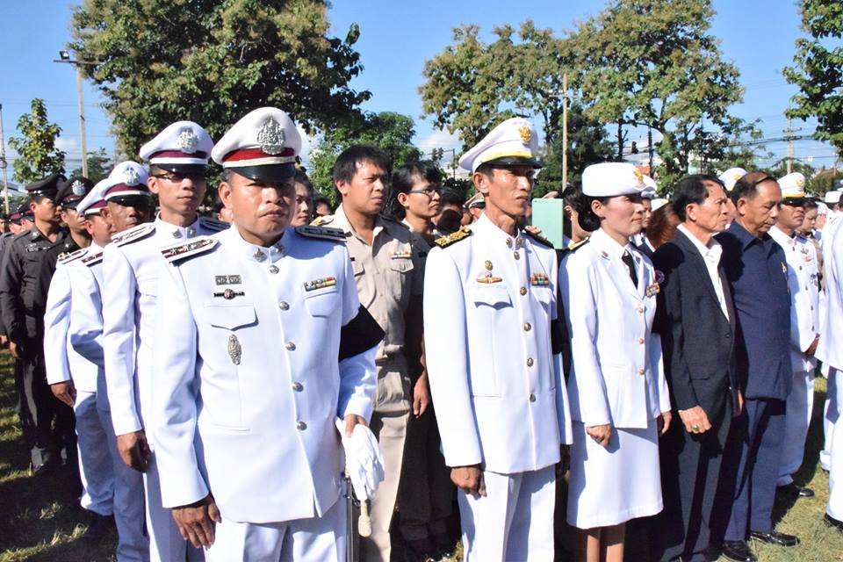

จดหมายข่าวของเทศบาลตำบลก้อ

**หน้า 6**

วันที่ 23 ตุลาคม 2559 นำโดยนายวีระชัย ภู่เพียงใจ ผู้ว่าราชการจังหวัดลำพูน คณะผู้บริหาร สมาชิกสภาเทศบาลตำบลก้อ พนักงานเทศบาลตำบลก้อ กำนัน/ผู้ใหญ่บ้าน ข้าราชการตํารวจ เจ้าหน้าที่อุทยานแห่งชาติแม่ปิง ครูและนักเรียนโรงเรียนเรือนแพ ต้อนรับ ท่านวัลลภ ตังคณานุรักษ์ ประธานคณะกรรมาธิการวิสามัญพร้อมคณะ และคณะอนุกรรมาธิการศึกษาที่อยู่อาศัยที่เหมาะสมกับคนจนเมือง ในโอกาสเดินทางมาศึกษาดูงานเกี่ยวกับสภาพข้อเท็จจริงด้านที่อยู่อาศัยและรูปแบบการพัฒนาคุณภาพชีวิตของชุมชนเรือนแพเขื่อนภูมิพล อำเภอลี้ จังหวัดลำพูน ในนามของเทศบาลตำบลก้อและประชาชนจังหวัดลำพูน รู้สึกยินดีและขอขอบคุณที่ได้มีโอกาสต้อนรับท่านวัลลภ ตังคณานุรักษ์ พร้อมคณะ ที่ให้เกียรติมาเยือนตำบลก้อในวันนี้

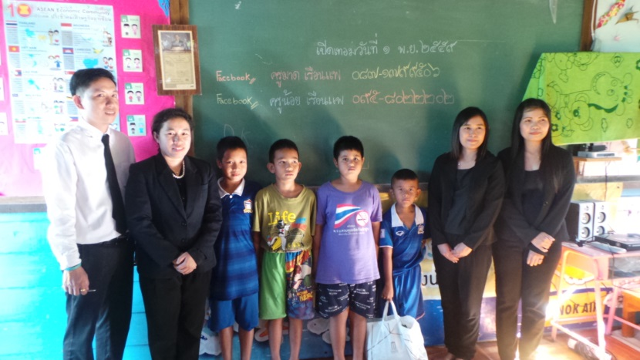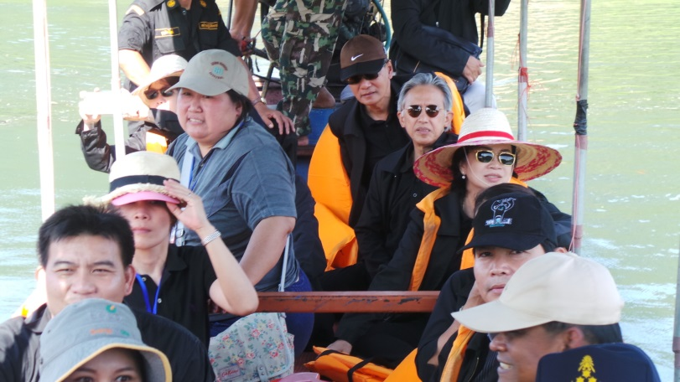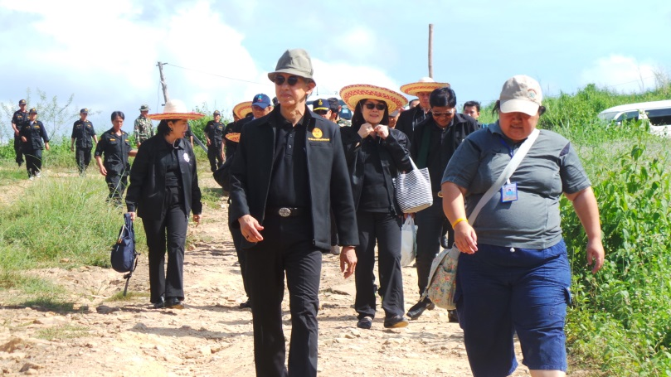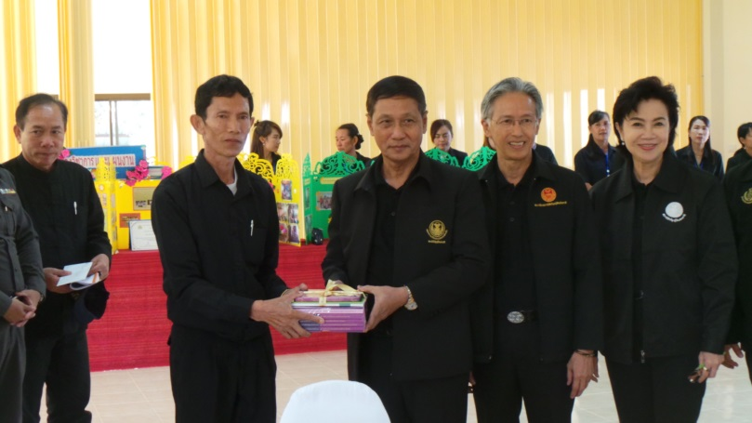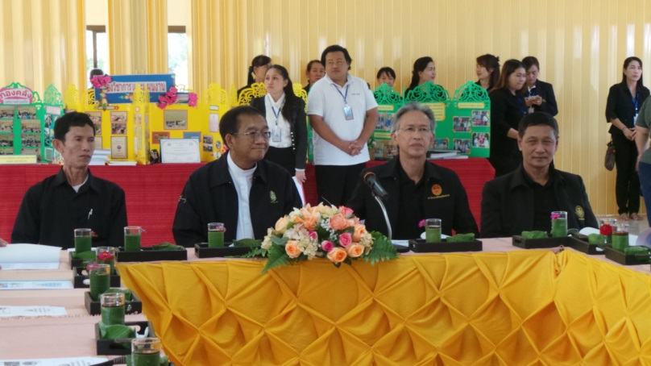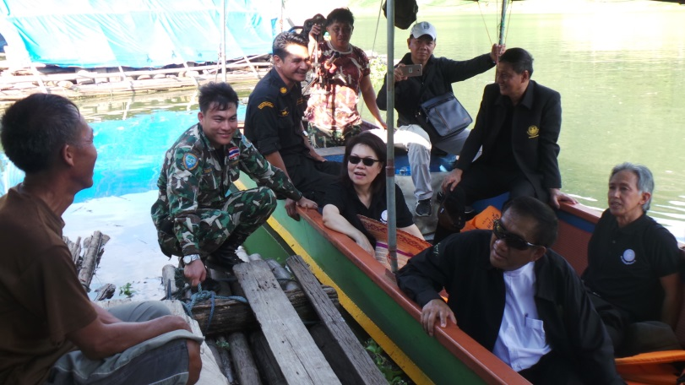

**เมื่อวันที่ 25 ตุลาคม 2559 เทศบาลตำบลก้อนำโดย นายชุมพร มะโน นายกเทศมนตรีตำบลก้อและพนักงานเทศบาลตำบลก้อได้ต้อนรับคณะตรวจเยี่ยมและติดตามสนับสนุนการทำงานของเครือข่าย ศจค.เทศบาลตำบลแม่แรง อำเภอป่าซาง จังหวัดลำพูน การบริหารจัดการของกลุ่มอาชีพต่างๆของศูนย์ผญ๋าภูมิปัญญาชุมชนบ้านก้อทุ่ง หมู่ที่ 1 ตำบลก้อ อำเภอลี้ จังหวัดลำพูนและการบริหารจัดการขยะในชุมชน การอนุรักษ์ทุนทางสังคมทุนทางวัฒนธรรมของชุมชน และชุมชนเรือนแพ (แก่งก้อ)**

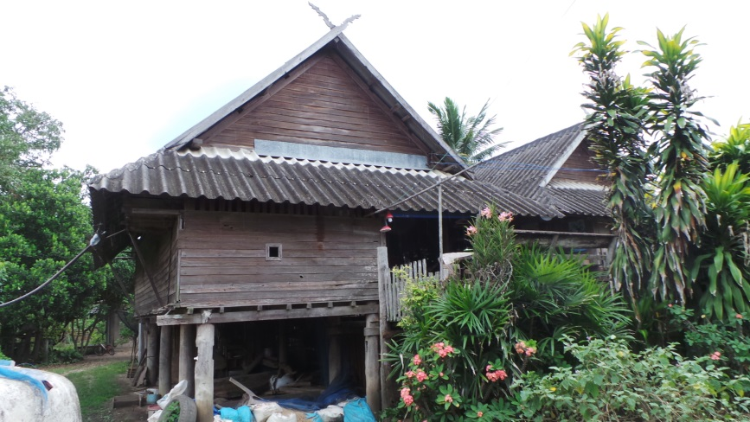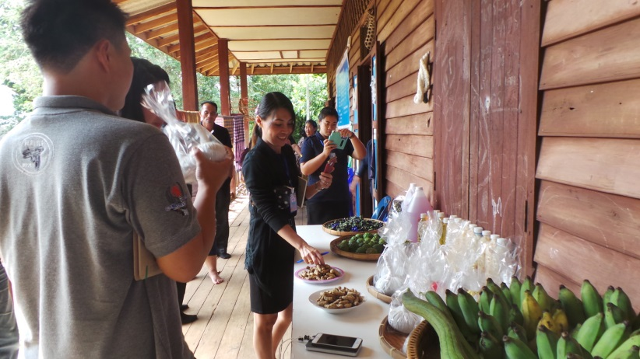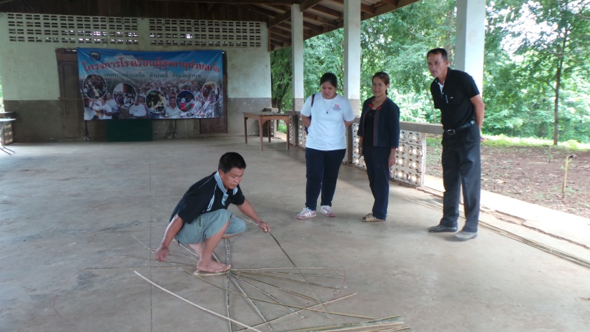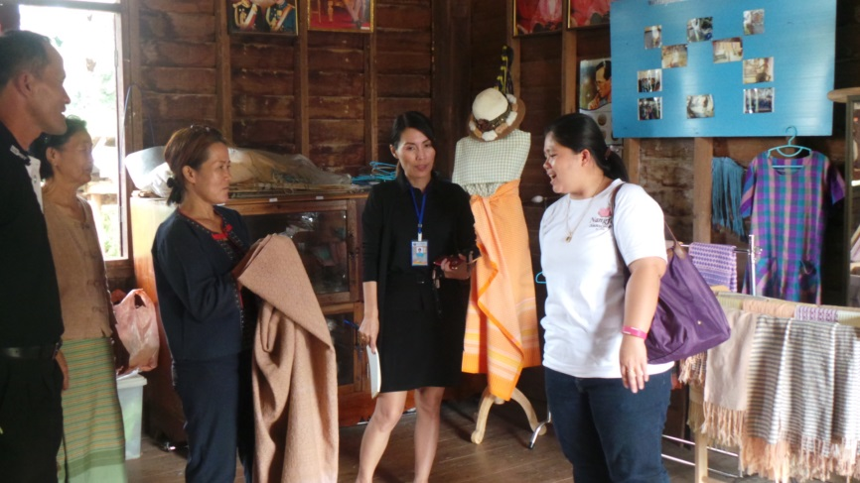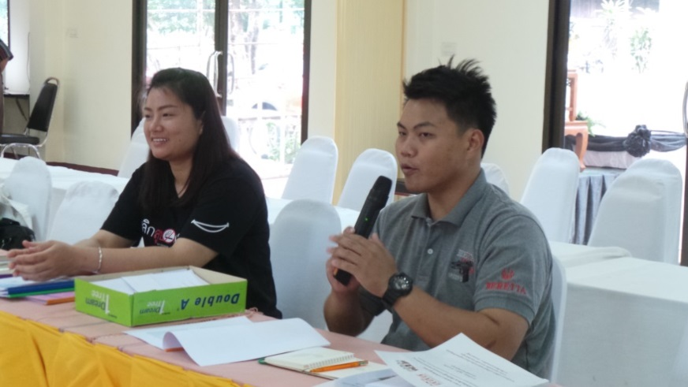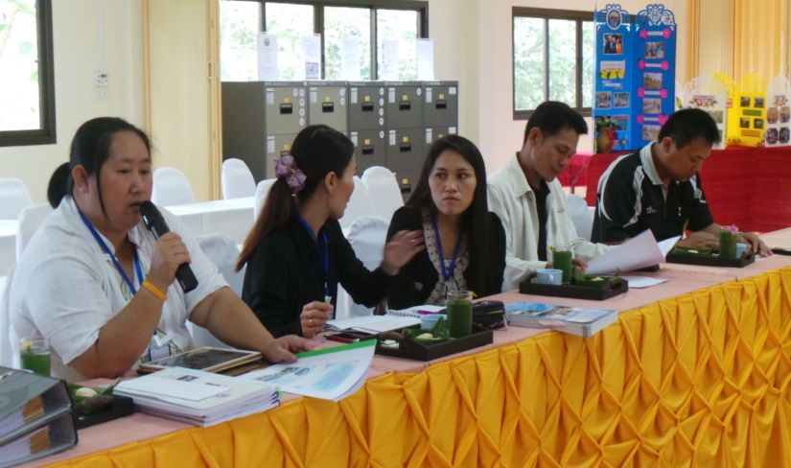

จดหมายข่าวของเทศบาลตำบลก้อ

**หน้า 7**